Dos de cabillaud croustillant et riz rouge de Camargue
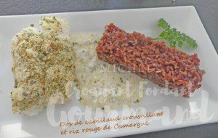 Pour 2 Croquants-Gourmands
- 2 dos de cabillaud
- 1 càs d'huile d'olive
- 1 cas de jus de citron
- ail semoule
- 75 g de crème liquide
- 2 càs de chapelure
- 2 càs de parmesan râpé
- 1 càs de persil haché
- sel & poivre du moulin
1 plat à four
Préchauffage du four à 190°C
Mettre les dos de cabillaud dans un petit plat à four.
Les saler, les poivrer et les saupoudrer d'un peu d'ail semoule sur les deux faces.
Les arroser d'une cuillerée d'huile et d'une de jus de citron.
Laisser mariner pendant au-moins 1 heure en retournant le poisson de temps en temps.
Un moment avant le repas, arroser de crème et saler légèrement.
Mélanger la chapelure, le parmesan et le persil et en couvrir le poisson.
Mettre au four pendant une quinzaine de minutes.
Servir à la sortie du four.
J'ai simplement accompagné de riz rouge de Camargue cuit façon pilaf pendant 45 minutes.

